1. Nuage de mots-clés

Féminisme égalité des sexes femmes filles égalité des chances droits politiques lutte combat conscience sociale mouvement social droit des femmes journée de la femme

1. GANTT

<https://plan.tomsplanner.fr/>

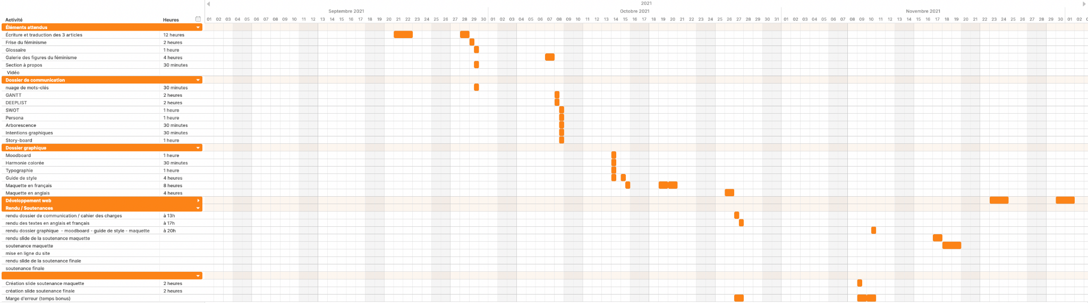

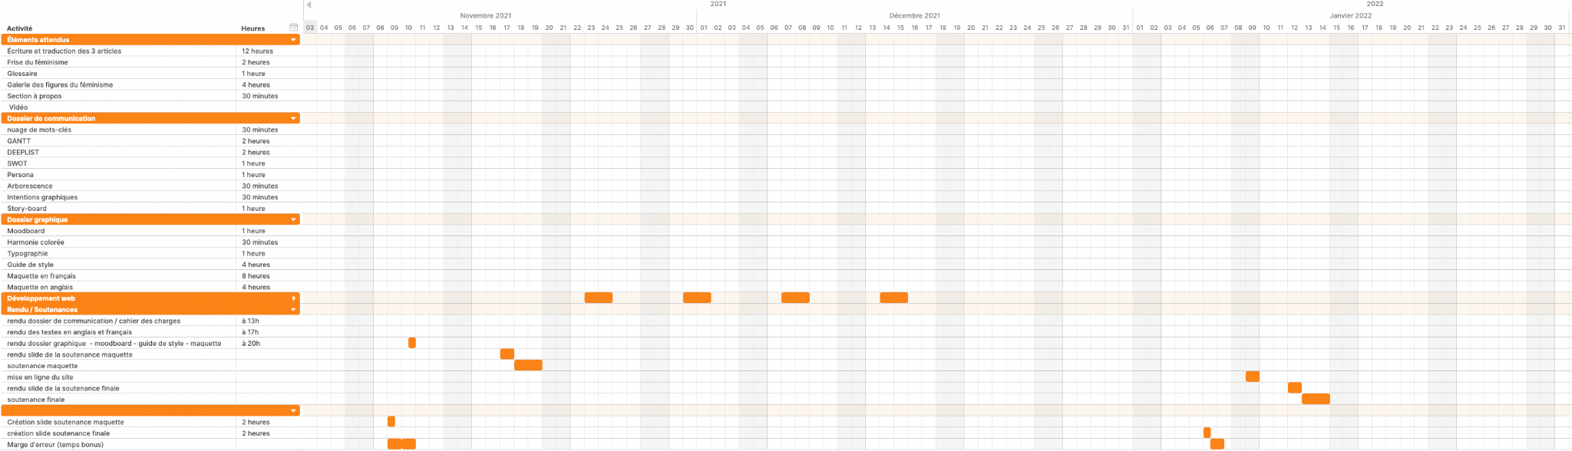

1. DEEPLIST

**Démographique :** Proportion des Français considérant être féministes en février 2019 : 55% moins de 35 ans, 49% 35-54 ans, 57% 55 ans et plus. Ce sont essentiellement des femmes : en effet, en 2018, 69 % des femmes et 44 % des hommes s'identifiaient comme féministes.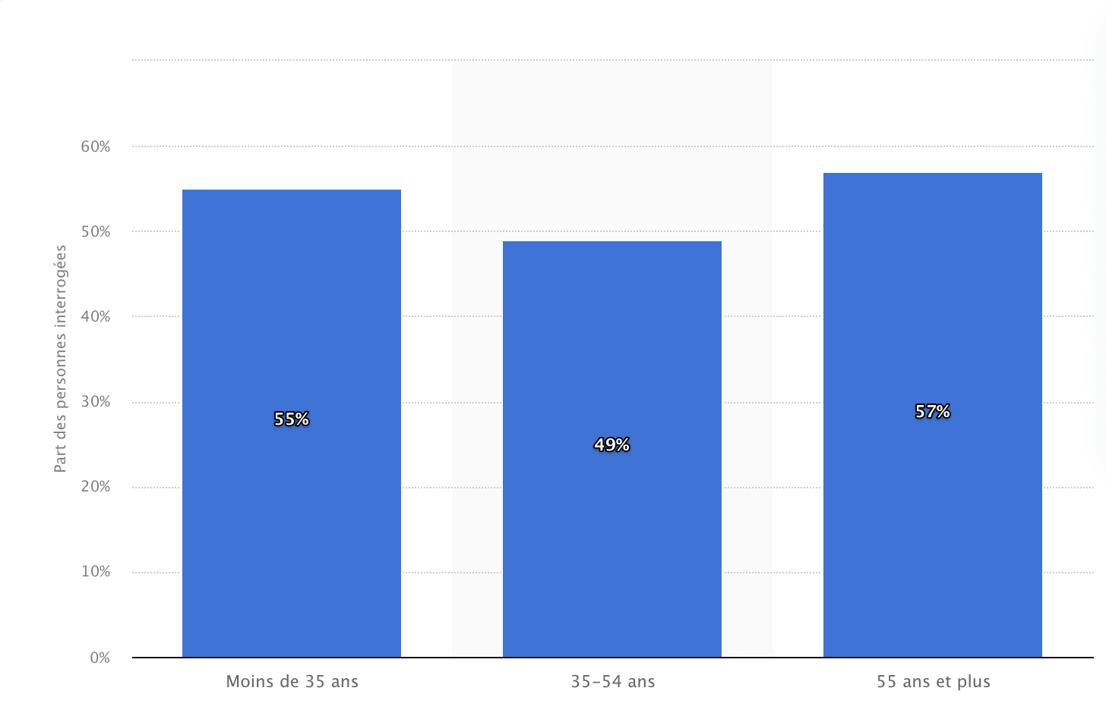

<https://fr.statista.com/statistiques/913473/proportion-francais-estimant-etre-feministes-sexe-age/>

**Économique :**  Les inégalités de salaires entre les femmes et les hommes. Les inégalités de PIB selon les pays

**Écologique :** La tendance du féminisme écologique, nommé écoféministe, estime qu’il existe des analogies et des raisons entre la domination masculine et le système oppressif des femmes par les hommes et la surexploitation de la nature par les humains (conduisant au changement climatique et à la destruction des écosystèmes).

**Politique :** Aucune femme n’a été élue présidente en France. Il existe peu de présidente dans le monde. Seulement 36,4% des députés européens sont des femmes.

**Légal :** Les articles 28 et 29 de la Convention internationale des droits de l’enfant, stipulent le droit de recevoir une éducation correcte.

**Informationnel :** Il y a 58 millions d'enfants en âge d'aller à l'école primaire dans le monde qui ne sont pas scolarisés. La plupart de ces enfants non scolarisés sont des filles. 155 pays garantissent légalement au moins neuf années d'enseignement obligatoire. Seuls 99 pays garantissent légalement au moins 12 ans d'enseignement gratuit.

https://www.inegalites.fr/Les-filles-moins-scolarisees-que-les-garcons-dans-le-monde-mais-la-situation

**Social :** Desmanifestations diverses sont organisées. UNESCO aide les enfants pour leur scolarité.

**Technologique :** Les réseaux sociaux apportent une aide notamment avec les mouvements #metoo #balancetonporc qui en sont des exemples.

1. SWOT

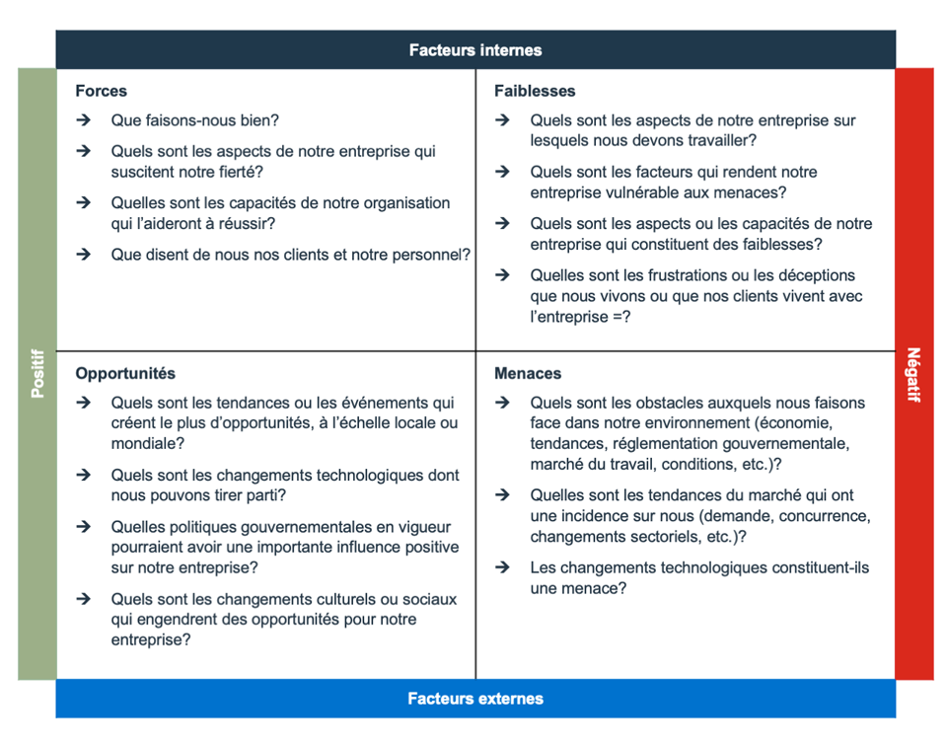

**Forces :** caractéristiques du projet qui lui donnent un avantage sur les autres.

**Faiblesses :** caractéristiques du projet qui désavantagent le projet par rapport aux autres.

**Opportunités** : éléments de l'environnement que le projet pourrait exploiter à son avantage.

**Menaces** : éléments de l'environnement qui pourraient causer des problèmes au projet.

|  | Positif  (pour atteindre l’objectif) | Négatif (pour atteindre l’objectif) |
| --- | --- | --- |
| Origine interne (organisationnelle) | **Forces :**   * concentrée sur la lutte de l’éducation pour les filles dans le monde ce qui le diversifie des autres projets | **Faiblesses :**   * le design n’est pas aussi bon que certains projets |
| Origine externe (origine = environnement) | **Opportunités :**   * Poser des questions aux professeurs * Se faire aider par ma marraine | **Menaces** :   * Aucune connaissance en développement web * Gestion du temps * Faire attention à ce que le site soit optimisé pour iPhone X |

1. Persona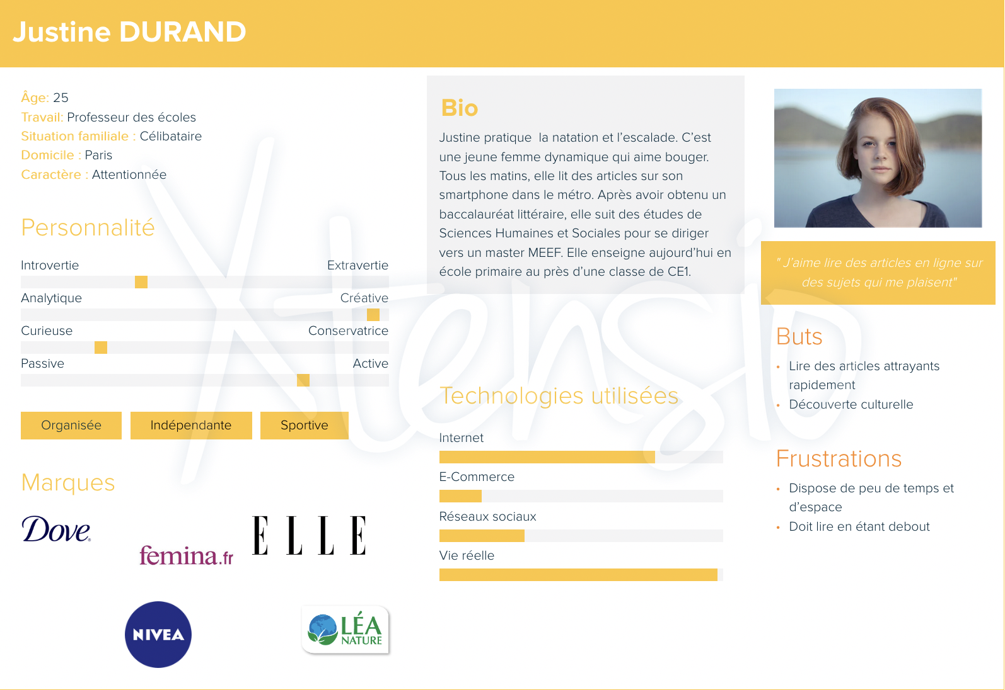

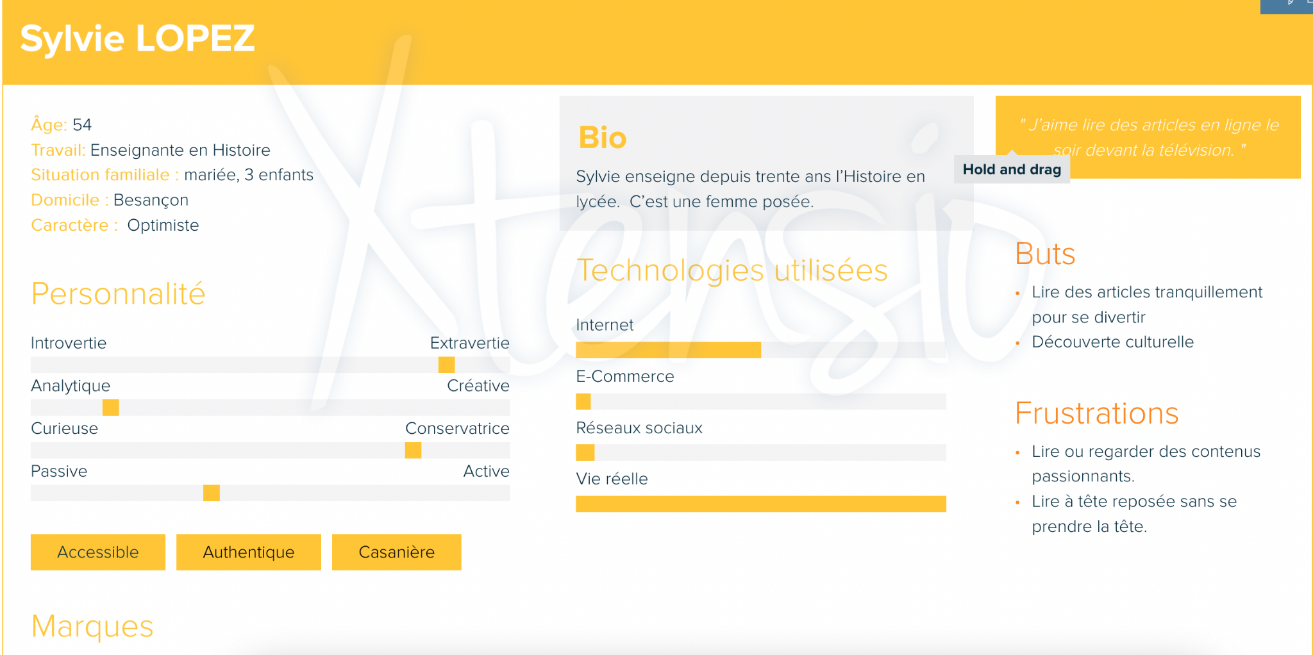

1. Arborescence

<https://www.gloomaps.com/wMsVZy4k3z>

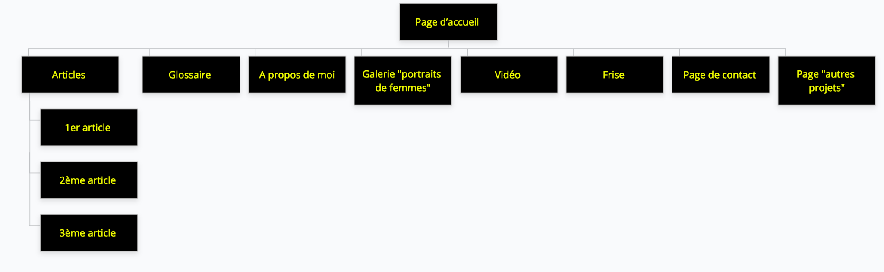

1. Intentions graphiques

J’ai envie que les personnes qui voient mon site soient bousculées que cela les fasse réagir. La couleur jaune apporte le côté ludique de l’éducation.

1. Story-board

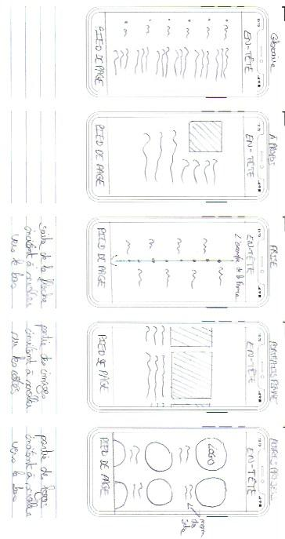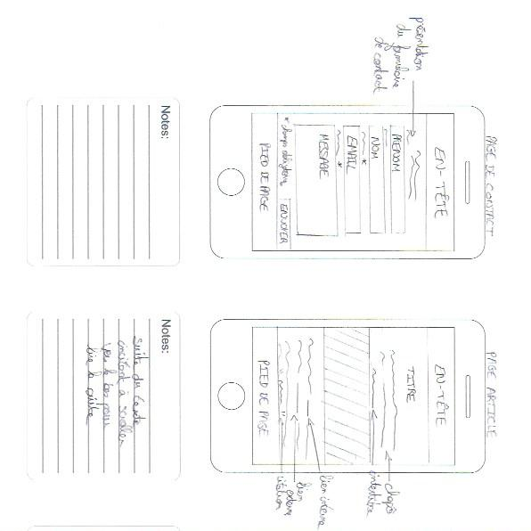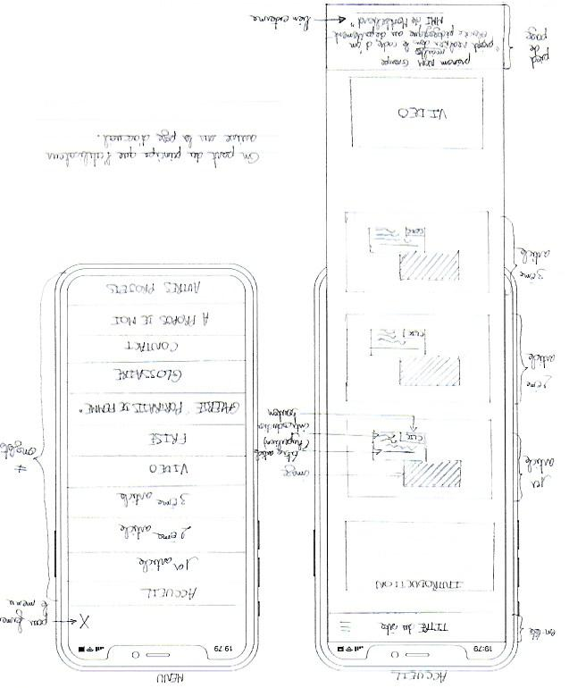

1. Ensemble des contenus textuels en français

**En-tête :** Féminisme et lutte de l’éducation des filles dans le monde

**Pied de page :** Agathe ECCHER A2 / agathe.eccher@edu.univ-fcomte.fr / “projet réalisé dans le cadre d’un exercice pédagogique au département MMi de Montbéliard“

**Page d’accueil :**

* Introduction :

Dans le monde 516 millions de femmes sont encore analphabètes. Les filles sont encore 131 millions à ne pas être scolarisées. C’est pour cela que de nombreuses féministes luttent pour cette cause pour que les filles aient accès à l’éducation. Parmi elles se trouve Malala Yousafzai.

* Éléments d’introduction à chacun des 3 articles principaux :
* 1er article :

Des amazones, en passant par Olympe de Gouges au “balance ton porc”, l’histoire du féminisme est multiple.

* 2ème article :

Née le 12 juillet 1997 au Pakistan, elle milite pour les droits des femmes notamment pour l’éducation des filles.

* 3ème article :

Bien que le taux de scolarisation des filles augmente de 10 % chaque année, elles sont encore généralement considérées comme des écoles secondaires...

**Page du 1er article (une histoire du féminisme) :**

* Titre : Ce que nous dit le féminisme
* Chapeau : Des amazones, en passant par Olympe de Gouges au “balance ton porc”, l’histoire du féminisme est multiple.
* Corps du texte :

D’où vient le terme "féminisme"

Néologisme inventé par Charles Fourier. Utilisé pour la première fois par Alexandre Dumas dans un pamphlet en 1872 ce terme désigne tout d’abord les hommes qui veulent attribuer plus de pouvoir aux femmes. Une dizaine d’années plus tard la journaliste Hubertine Auclert le réutilise pour désigner le mouvement d’égalité entre les hommes et les femmes.

Une définition

Le “féminisme” est très varié, car il existe un ensemble de féminismes. Il y a bien une lutte commune, car il existe une dévalorisation sociale, politique, économique et symbolique des femmes.

“Son histoire se partage en trois périodes. La première se déroule du XIXe au début du [XXe siècle](https://fr.wikipedia.org/wiki/XXe_si%C3%A8cle) et concerne le droit de vote, les conditions de travail et les droits à l'éducation pour les femmes et les filles. La seconde période de 1960 à 1980 porte sur l'inégalité des lois, mais aussi les inégalités culturelles et remet en question le rôle de la femme dans la société. La troisième période de la fin des années 1980 au début des années 2000 est la continuité de la seconde période et une réponse à l’échec de celle-ci. “

Les Amazones

“Dans la mythologie grecque, les Amazones étaient des guerrières. Elles portaient le pantalon, montaient à cheval, tiraient à l’arc, maniaient la lance et la hache de guerre, se battaient et mouraient en héroïnes. Les Grecs considéraient les Amazones comme étant les « égales des hommes ». “

“La femme a le droit de monter sur l’échafaud elle doit avoir également celui de monter à la tribune ” Olympes de Gouges *Déclaration des droits de la femme et de la citoyenne*, article X.

Née Marie Gouze, elle meurt guillotinée en 1793 à l’âge de 45 ans, car elle fait partie de la Révolution française à travers sa plume. Elle devient la deuxième femme guillotinée après Marie-Antoinette. Estimée comme l’une des créatrices du féminisme en France. Originaire de Montauban, elle est la fille d’un écrivain. À l’âge de 17 ans, elle est déjà mariée et a un enfant. Elle deviendra veuve quelques mois plus tard. Quand elle arrive à Paris, elle débute à publier et écrire en autodidacte sous le nom d’Olympes de Gouges formé du deuxième prénom de sa mère et de son nom de naissance embelli et anobli. Deux ans après la Déclaration des droits de l’homme et du citoyen (27 août 1789) elle publie en septembre 1791 la Déclaration des droits de la femme et de la citoyenne.

“Balance ton porc”

#balancetonporc est un hashtag très répandu sur le web. Créé par une journaliste sur Twitter, il consiste à dénoncer le harcèlement sexuel en libérant la parole des femmes.

**Page du 2ème article (une féministe d’aujourd’hui comme reflet du passé) :**

* Titre : Malala Yousafzai et sa lutte pour l’éducation des filles
* Chapeau : Malala Yousafzai, née le 12 juillet 1997 au Pakistan, milite pour les droits des femmes notamment pour l’éducation des filles. Elle a vécu à Mingora, ville duNord-Ouest du Pakistan, un endroit sous l'effet destalibans.
* Corps de texte :

Son histoire

Elle est connue pour s’être fait tirer dessus le 9 octobre 2012 par des talibans qui tentaient d'interdire la scolarisation des filles dans son pays, le Pakistan. Elle a reçu une balle en pleine tête au moment où elle prenait le bus. Pour sa lutte et son courage, elle deviendra en 2014 la plus jeune lauréate du prix Nobel de la paix. Élevée essentiellement par son père Ziauddin Yousafzai qui milite pour l’éducation, écrit des poèmes et est propriétaire d’une école de filles. C’est lui qui l'encouragera à témoigner dès l’âge de 11 ans anonymement sur le blog de la BBC (sous un pseudonyme), son témoignage s’intitule “*Journal d'une écolière pakistanaise”*. Dans lequel elle décrivait sa vie et son point de vue sur la domination des talibans pakistanais. En octobre 2013, sort dans 21 pays en même temps son livre intitulé “*Moi, Malala, je lutte pour l'éducation et je résiste aux talibans”*.

Ses nominations et ses honneurs

En 2009, elle reçoit le prix international des enfants pour la paix de la fondation à son nom qui commence à recevoir des dons dans le but d’aider à construire des écoles et de les améliorer.

En 2011, on lui attribue le premier prix national de la jeunesse pour la paix du [gouvernement pakistanais](https://fr.wikipedia.org/wiki/Gouvernement_du_Pakistan), le nom de ce prix changera pour devenir : le “prix Malala”.

En 2012, on lui délivre le prix Simone de Beauvoir pour la liberté des femmes.

Pour son 16ème anniversaire, le 12 juillet 2013, l’ONU organise une manifestation en son honneur intitulée Malala Day qui consiste à promouvoir l’éducation dans le monde et plus précisément celle des filles.

En 2013, à Dublin, le prix Ambassadeur de la conscience lui est destiné. Et à Strasbourg, le prix Sakharovdu Parlement européen pour la liberté de l'esprit. Ainsi que le Prix des droits de l'homme des Nations unies et le Prix international de Catalogne.

En 2014, elle reçoit le prix Nobel de la paix.

En 2015, la sortie d’un documentaire de Davis Guggenheim intitulé « Je m’appelle Malala » raconte son enfance.

En 2017, elle est désignée par les Nations unies pour devenir la plus jeune Messager de la paix. Puis, elle est admise comme étudiante à Oxford, après avoir obtenu des notes qui le lui permettent aux A-level.

Elle est diplômée d’Oxford en 2020.

Ce qui fait de Malala une figure du féminisme pour sa lutte pour l’éducation des filles notamment.

**Page du 3ème article (une œuvre faisant le lien avec votre figure du féministe):**

* Titre : Féminisme et lutte pour l’éducation des filles dans le monde
* Chapeau : Bien que le taux de scolarisation des filles augmente de 10 % chaque année, elles sont encore généralement considérées comme des écoles secondaires.
* Corps de texte :

Introduction :

Selon les données de l'UNESCO, 62 millions de filles âgées de 6 à 14 ans ont été privées de leur éducation en 2018. En fait, les filles qui ne vont pas à l'école sont trois fois plus susceptibles de se marier et de devenir mères avant l'âge de 18 ans que les filles qui ont obtenu leur diplôme d'études secondaires. Cependant, les filles d'aujourd'hui seront des femmes de demain, c'est pourquoi elles doivent être éduquées et apprendre à défendre leurs droits.

### Les obstacles à l’éducation des filles :

### Les obstacles à l’éducation des filles sont la pauvreté et la ruralité, des traditions culturelles d’inégalité des genres, des violences à l’école et sur le chemin de l’école, les règles : par exemplesur le continent africain, 1 fille sur 10 ne va pas à l’école quand elle a ses règles parce que les tampons et serviettes hygiéniques coûtent très chers. Les mariages d’enfants (12 millions de filles chaque année) : par exemple en Afrique occidentale et centrale, 4 filles sur 10 sont mariées avant leurs 18 ans (et 1 fille sur 7 avant ses 15 ansIl y a aussi l’obstacle des grossesses précoces, l’absence d’acte de naissance, la non-application des lois et les situations d’urgences.

“Moi, Malala” :

Le livre “Moi, Malala” est dédié aux enfants dans le monde n’ayant pas accès à l’éducation, mais aussi aux professeurs qui continuent d’enseigner et à toutes les personnes qui luttent pour les droits humains fondamentaux et leur éducation.

Elle y raconte que son père est le propriétaire d’une école comprenant 800 élèves divisés en trois écoles : une école primaire, une école secondaire de filles et une de garçons. C’était son rêve. Il accueillait même gratuitement plus d’une centaine d’enfants pauvres même si son école ne faisait pas vraiment de bénéfices et que beaucoup d’enfants riches partaient. L’école de filles s’appelle Khushal. Dans laquelle on portait un uniforme appelé “shalwar kamiz” composé d’un pantalon flottant blan, d’une longue tunique bleue, avec un foulard blanc pour la tête. Elle a reçu pleins de prix, deuxième prix d’un concours d’éloquence, quarante-cinq coupes et médailles en or, car elle a fini première à ds examens, débats ou concours. Au Pakistan, elle n’avait pas de l’eau qui coulait de chaque robinet, elle était obligée de rapporter des bouteilles de gaz du marché pour faire chauffer l’eau. Elle nous raconte qu’elle est destinée à faire le ménage et la cuisine pour ses frères. Même si elle peut devenir médecin pour soigner les femmes comme il en manque. Cependant, elle ne pourrait pas devenir juristes, ingénieurs, stylistes, artistes ou ce qu’elle rêve. Elle n’a pas le droit de sortir de chez elle sans qu’un parent de sexe masculin l’accompagne. Une des coutumes du Pakistan est de se réjouir de la naissance d’un garçon plus que celle d’une fille. Cependant, Malala est la prunelle des yeux de son père, ce qui est rare. Le premier nom féminin a figuré dans l’arbre généalogique depuis 300 ans est le sien. Elle a appris à lire à 5 ans ce qui fit la fierté de son père. Les femmes du village doivent se couvrir le visage quand elle sorte de chez elle. Aucune ne sait lire. La mère de Malala vient du village et ne sait pas lire, car elles ne vont pas à l’école. C’est rare qu’une femme au Pakistan ne soit pas analphabète. Les cousines de Malala ne vont pas à l’école et beaucoup de filles du village. Elles seront mariées très jeunes. Sous la présence des Talibans beaucoup de filles ont quitté l’école, celles qui y vont encore sont perçues comme de mauvaises musulmanes et menacer d’aller en enfer.

**Page de la frise :** L’exemple de la France

1791 : Déclaration des Droits de la femme et de la citoyenne par Olympe de Gouges.

1836 : Création de l’enseignement primaire pour les filles.

1850 : La loi Falloux rend obligatoire la création d'une école de filles dans toutes les communes de plus de 800 habitant-e-s.

1881-1882 : Les lois Jules Ferry instaurent l’enseignement primaire obligatoire, public et laïc, ouvert aux filles comme aux garçons.

1919 : Création d’un baccalauréat féminin. Les filles ont accès aux universités.

1924 : Équivalence des programmes scolaires et des examens (ex : baccalauréats)entre garçons et filles. Ouverture du bac général et suppression du bac féminin.

1937 : Les femmes sont autorisées à enseigner le latin, le grec et la philosophie.

1944 : obtention du droit de vote des femmes et la possibilité d’être élues.

1946 : Principe d’égalité hommes-femmes inscrit dans le préambule de la Constitution.

1957 : Traité de Rome : chaque Etat doit assurer l’égalité des salaires entre hommes et femmes pour un même travail.

1972 : Loi sur le principe de l’égalité des salaires entre les hommes et les femmes pour un même emploi. L’école Polytechnique devient mixte : 8 femmes sont reçues, Anne Chopinet devient major de sa promotion.

1974 : Loi Veil sur l’Interruption Volontaire de Grossesse, définitive en 1979. Remboursement contraception par la sécurité sociale.

1983 : Loi Roudy concernant l’égalité professionnelle entre les hommes et les femmes. Interdiction de refuser d’embaucher une personne, d’octroyer une formation ou une promotion en raison du sexe.

1986 : Circulaire préconise la féminisation des noms de métiers, fonctions, grades ou titres.

2001 : Loi Génisson concernant l’égalité professionnelle entre les hommes et les femmes. Tous les 3 ans l’égalité professionnelle au sein d’une entreprise doit être abordé par les partenaires sociaux

2006 : Convention interministérielle pour l’égalité entre filles et garçons dans le système éducatif. Pour les filles, l’âge du mariage légal à 18 ans au lieu de 15 ans.

**Page galerie “portraits de femmes” :**

**Page glossaire :**

**Page contact :** Prénom Nom E-mail* Message* Envoyer *Champs obligatoires

**Page à propos de moi :** Je m’appelle Agathe ECCHER, j’ai 19 ans, j’étudie en première année de BUT MMI (Métiers du Multimédia et de l’Internet) à Montbéliard. Ce site s’inscrit dans un projet individuel de cette formation dont le sujet est “des Amazones à Balance Ton Porc les visages du féminisme”.

**Page autres projets :**

| CHESNEAU | Lilian |  |
| --- | --- | --- |
| DABOUB | Mohamed |  |
| DEMORTIERE | Florentin | Le Féminisme en France |
| DUVAL | Justine |  |
| ES-SABBAR | Asma |  |
| FAYE | ludovic |  |
| FERRY | Bryan |  |
| FEUVRIER | Eliot |  |
| FLEURENT | Julien | Eh Féminisme |

1. Ensemble des contenus textuels en anglais

**Header :** Feminism and girls' education struggle around the world

**Footer :** Agathe ECCHER A2 / agathe.eccher@edu.univ-fcomte.fr / “project carried out as part of an pedagogical exercise in the MMi department of Montbéliard”

**Page d’accueil :**

* Introduction :

Worldwide, 516 million women are still illiterate. There are still 131 million girls out of school. That is why many feminists are fighting for this cause in order to that girls have access to education. Among them is Malala Yousafzai.

* Introductory elements to each of the 3 main articles :
* Fisrt article :

From the amazons to Olympe de Gouges to the “balance ton porc”, the history of feminism is multiple.

* Second article :

Malala Yousafzai, born on 12 July 1997 in Pakistan, campaigns for women’s rights, especially for girls' education.

* Third article :

Although girls' schooling rate increase by 10% each year, they are still generally considered secondary schools...

**Page of the first article (a history of feminism) :**

* Title : What feminism tells us
* The top : From the amazons to Olympe de Gouges to the “balance ton porc”, the history of feminism is multiple.

### Main text :

Where does the term "feminism" come from ?

Neologism invented by Charles Fourier. Used for the first time by Alexandre Dumas in a pamphlet in 1872 this term refers first of all to men who want to give more power to women. Ten years later, journalist Hubertine Auclert reused it to designate the gender equality movement.

A definition

“Feminism” is very diverse because there is a set of feminisms. There is a common struggle, because there is a social, political, economic and symbolic devaluation of women.

“Its history is divided into three periods. The first took place from the 19th to the early 20th century and concerned the right to vote, working conditions and educational rights for women and girls. The second period from 1960 to 1980 dealt with inequality of laws, but also cultural inequalities and questioned the role of women in society. The third period from the late 1980s to the early 2000s is the continuity of the second period and a response to its failure.”

The Amazons

“In Greek mythology, the Amazons were warriors. They wore trousers, rode horses, fired bows, wielded spears and hatchets, fought and died as heroines. The Greeks regarded the Amazons as the “equals of men”.”

“The woman has the right to climb the scaffold she must also have the right to climb to the tribune” Olympes de Gouges Declaration of the Rights of Women and the Citizen, Article X.

Born Marie Gouze, she died guillotined in 1793 at the age of 45, because she was part of the French Revolution through her pen. She became the second guillotine woman after Marie-Antoinette. Esteemed as one of the creators of feminism in France. Originally from Montauban, she is the daughter of a writer. At the age of 17, she is already married and has a child. She became a widow a few months later. When she arrived in Paris, she began to publish and write as a self-taught under the name of Olympes de Gouges, formed by her mother’s middle name and her birth name embellished and ennobled. Two years after the Declaration of the Rights of Man and of the Citizen (27 August 1789), it published the Declaration of the Rights of Women and the Citizen in September 1791.

‘Swing your pig’

#balancetonporc is a popular hashtag on the web. Created by a journalist on Twitter, it aims to denounce sexual harassment by freeing women’s speech.

**Page of the second article (a feminist today as a reflection of the past) :**

* Title : Malala Yousafzai and her struggle for girls' education
* The top : Malala Yousafzai, born on 12 July 1997 in Pakistan, campaigns for women’s rights, especially for girls' education. She lived in Mingora, a city in northwestern Pakistan, a place under the influence of the Taliban.
* Main text :

His history

She is known to have been shot on 9 October 2012 by Taliban who were trying to ban girls' schooling in her country, Pakistan. She was shot in the head when she was on the bus. For her struggle and courage, she will become the youngest Nobel Peace Prize winner in 2014. Raised mainly by his father Ziauddin Yousafzai who campaigns for education, writes poems and owns a girls' school. He is the one who will encourage him to testify at the age of 11 anonymously on the BBC blog (under a pseudonym), his testimony is entitled “Diary of a Pakistani schoolgirl”. In which she described her life and her views on the domination of the Pakistani Taliban. In October 2013, his book “I, Malala, I Fight for Education and Resist the Taliban” was released in 21 countries at the same time.

His appointments and honours

In 2009, she received the foundation’s International Children for Peace Award in her name, which began receiving donations to help build and improve schools.

In 2011, he was awarded the first National Youth Peace Prize by the Pakistani government, the name of which changed to “the Malala Prize”.

In 2012, he was awarded the Simone de Beauvoir Prize for Women’s Freedom.

For its 16th anniversary, on July 12, 2013, the UN is organizing an event in its honour entitled Malala Day to promote education in the world and more specifically that of girls.

In 2013, in Dublin, the Ambassador of Conscience Prize was awarded to him. And in Strasbourg, the European Parliament’s Sakharovprize for freedom of thought. As well as the United Nations Human Rights Prize and the International Catalonia Prize.

In 2014, she was awarded the Nobel Peace Prize.

In 2015, Davis Guggenheim released a documentary entitled “My name is Malala” about his childhood.

In 2017, she was designated by the United Nations to become the youngest Messenger of Peace. Then, she is admitted as a student at Oxford, after obtaining grades that allow her to A-level.

She graduated from Oxford in 2020.

This makes Malala a feminist figure for her struggle for the education of girls in particular.

**Page of the third article (a book linking to your feminist figure) :**

* Title : Feminism and the Struggle for Girls' Education in the World
* The top : Although girls' schooling rate increase by 10% each year, they are still generally considered secondary schools...
* Main text :

Introduction:

According to UNESCO data, 62 million girls aged 6 to 14 were deprived of their education in 2018. In fact, girls who do not attend school are three times more likely to marry and become mothers before the age of 18 than girls who have graduated from high school. However, today’s girls will be tomorrow’s women, which is why they need to be educated and learn to stand up for their rights.

Barriers to girls’ education:

The obstacles to girls' education are poverty and rurality, cultural traditions of gender inequality, violence at school and on the way to school, rules: for example on the African continent, 1 in 10 girls does not go to school when she has her period because tampons and sanitary towels are very expensive. Child marriages (12 million girls every year): for example, in West and Central Africa, 4 out of 10 girls are married before the age of 18 (and 1 in 7 girls before the age of 15 There is also the obstacle of early pregnancy, the absence of a birth certificate, the non-application of laws and emergency situations.

‘I, Malala’:

The book “Moi, Malala” is dedicated to children in the world who do not have access to education, but also to teachers who continue to teach and to all those who fight for fundamental human rights and their education.

She tells us that her father is the owner of a school with 800 students divided into three schools: an elementary school, a secondary school for girls and one for boys. It was his dream. He even took in more than a hundred poor children for free even though his school was not really making a profit and many rich children were leaving. The girls' school is called Khushal. In which they wore a uniform called "shalwar kamiz" consisting of a pair of white floating pants, a long blue tunic, with a white scarf for the head. She received many prizes, second prize in an eloquence contest, forty-five gold cups and medals, because she finished first in exams, debates or contests. In Pakistan, she did not have water flowing from every tap, she had to bring gas bottles from the market to heat the water. She tells us that she is destined to clean and cook for her brothers. Even if she could become a doctor to treat women as they are in short supply. However, she could not become a lawyer, an engineer, a designer, an artist or whatever she dreams of. She is not allowed to leave her home without a male relative accompanying her. One of the customs of Pakistan is to celebrate the birth of a boy more than a girl. However, Malala is the apple of her father's eye, which is rare. The first female name to appear on the family tree in 300 years is hers. She learned to read at the age of 5, which made her father proud. The women of the village must cover their faces when she leaves the house. None of them can read. Malala's mother is from the village and cannot read because they do not go to school. It is rare for a woman in Pakistan to not be illiterate. Malala's cousins don't go to school and many of the girls in the village don't go to school. They will be married at a very young age. Under the Taliban, many girls have left school, those who still go are seen as bad Muslims and threatened with hell.

**Page de la frise :** The French example

1791: Declaration of the Rights of Women and Citizens by Olympe de Gouges.

1836 : Creation of primary education for girls.

1850 : The Falloux law makes it compulsory to create a girls' school in all communes with more than 800 inhabitants.

1881-1882 : The Jules Ferry laws establish compulsory, public and secular primary education, open to both girls and boys.

1919: Creation of a female baccalaureate. Girls have access to universities.

1924: Equivalence of school programs and exams (e.g. baccalaureate) between boys and girls.

1937: Women are allowed to teach Latin, Greek and philosophy.

1944: Women obtained the right to vote and the possibility to be elected.

1946: Principle of equality between men and women included in the preamble of the Constitution.

1957: Treaty of Rome: each State must ensure equal pay for men and women for the same work.

1972: Law on the principle of equal pay for men and women for the same job: "equal pay for equal work". Even today, for the same level and skills, women are paid 10% less than men. The Ecole Polytechnique becomes mixed: 8 women are admitted, Anne Chopinet becomes valedictorian of her class.

1974: Veil Law on Voluntary Interruption of Pregnancy, finalized in 1979. Reimbursement of contraception by social security.

1983 : Roudy Law concerning professional equality between men and women. Prohibition to refuse to hire a person, to grant a training or a promotion because of sex.

1986: Circular recommends the feminization of the names of professions, functions, grades or titles.

2001: Génisson law concerning professional equality between men and women. Every 3 years, professional equality within a company must be addressed by the social partners.

2006: Interministerial convention for equality between girls and boys in the educational system. For girls, the age of legal marriage is raised to 18 instead of 15.

**Page galerie “portraits de femmes” :**

**Page glossaire :**

**Page contact :** First Name Last Name E-mail* Message* Send *Required fields

**Page à propos de moi :** My name is Agathe ECCHER, I am 19 years old, I am studying in the first year of BUT MMI (Multimedia and Internet Trades) in Montbéliard. This site is part of an individual project of this formation whose subject is “Amazons to Balance Ton Porc the faces of feminism”.

**Page autres projets :**

| CHESNEAU | Lilian |  |
| --- | --- | --- |
| DABOUB | Mohamed |  |
| DEMORTIERE | Florentin | Feminism in France |
| DUVAL | Justine |  |
| ES-SABBAR | Asma |  |
| FAYE | ludovic |  |
| FERRY | Bryan |  |
| FEUVRIER | Eliot |  |
| FLEURENT | Julien | Hey Feminism |